**Exercício Prático - Revisão**

**Regras para a entrega:** Esse exercício é apenas para revisar os conceitos aprendidos em aula esse primeiro bimestre. A página construída aqui irá revisar os conteúdos de HTML, CSS e JavaScript necessários para a primeira prova.

No SmartClass também está um zip com arquivos para auxiliar no exercício. Crie um zip com todos os arquivos necessários e me envie por e-mail se quiser uma correção.

Todo esse exercício consiste em apenas uma única página, mas cuja funcionalidade englobará tudo feito em uma aula. O exercício é dividido em partes para que vocês consigam ver todo o conteúdo. Os critérios para o exercício são:

* Utilização correta do HTML5 (sintaxe e semântica).
* Não usar as tags proibidas (**center**, **font**, **b** e **i**).
* Sem usar id's para regras de CSS

**Parte I – Estrutura em HTML**

Construa um arquivo **pagina.html.** Nesse arquivo, construa uma página HTML com as seguintes seções:

1. **Título:** Exercício de Revisão
2. **Cabeçalho:** Deve ter o logo da Impacta do lado esquerdo e o texto Exercício de Revisão ao lado direito. Abaixo disso, a navegação da página.
3. **Navegação:** A navegação deve fazer parte do cabeçalho. Na navegação deve haver um link para cada seção do documento, Essa navegação deve estar em uma lista não ordenada**.**
4. **Seção 1 – Descrição:** Copie o texto da parte de descrição do arquivo *textos.txt*. O texto deve estar separado em três parágrafos. Antes do primeiro parágrafo deve haver uma imagem (300.png) e entre o segundo e o terceiro também (importa duas vezes a mesma imagem).
5. **Seção 2 – Listagens:** Construa duas listas, a primeira ordenada e a segunda não ordenada. Use o conteúdo do arquivo *textos.txt* para cada uma.
6. **Seção 3 – Formulário:** Construa um formulário para coletar as seguintes informações: nome completo, cor favorita, nascimento e salário. Coloque um botão de enviar e outro de limpar o formulário. Use as tags específicas do formulário (form, label, inputs).
7. **Seção 4 – Tabela:** Construa uma tabela que represente o resultado da inserção dos formulários. A tabela deve ter já pronta um cabeçalho com as seguintes colunas: Nome | Cor Favorita | Nascimento | Salário.
8. **Rodapé –** Faça um estilo próprio para o rodapé e coloque apenas o texto: *Exercício de revisão da P1 2017-2*

**Parte II – Estilizando com CSS:**

Aplique as seguintes regras em cada seção:

1. **Cabeçalho:** Fundo azul e texto branco. Deve ter borda inferior apenas, preta e com grossura de 2px. O texto e a imagem devem estar centralizados verticalmente.
2. **Navegação:** Cada link deve parecer um botão: perder o sublinhado, ter borda de 1px branca e redonda (5px), texto branco e negrito, cor de fundo padrão igual ao do cabeçalho, cor de fundo vermelho quando o mouse estiver em cima e cor do fundo verde quando estiver sendo clicado.
3. **Seção 1:** Troque a fonte para Times New Roman de todos os parágrafos, tamanho 14px.
4. **Seção 2:** Remova o indicador das listas (ponto e números). Faça os itens da lista ordenada terem texto preto, fundo cinza, borda preta redonda (1px e 5px) e os da lista não ordenada terem texto branco, fundo azul e borda branca redonda (1px e 5px). Quando o mouse estiver em cima de um item da lista ordenada, ele deve ter o fundo verde e o texto vermelho e a lista não ordenada o contrário (texto verde e fundo vermelho).
5. **Seção 3:** Faça todas as etiquetas do campo terem texto em negrito. Campos quando em foco devem deixar o fundo verde claro (qualquer tom)
6. **Seção 4:** Bordas pretas, o cabeçalho deve ter fundo preto e texto branco, o restante deve ter fundo cinza e texto em preto e negrito.
7. **Rodapé:** Fundo cinza e texto brando, negrito, itálico e sublinhado.

**Parte III – Layouts**

Faça ajustes nos layouts pensando em duas faixas de largura: entre 500px e 900px e maior que 900px:

1. **Cabeçalho:** Apenas garanta que o logo fique à esquerda, o texto a direita e a navegação abaixo de ambos.
2. **Navegação:** Os itens devem estar sempre lado a lado e centralizados (no espaço que sobrar).
3. **Seção 1:** Faça com que o texto e a s imagens tenham a seguinte disposição: 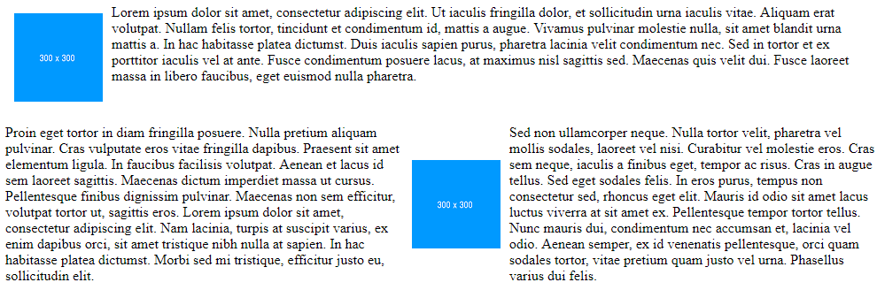
4. **Seção 2:** As listas devem ficar uma do lado da outra, a menos que não caibam. Nesse caso primeiro vem a lista não ordenada e depois a ordenada (uma em cima da outra).
5. **Seção 3:** Um campo em cima do outro, com o texto sempre a esquerda e alinhado um com o outro.
6. **Seção 4:** Tabela deve estar centralizada horizontalmente e verticalmente. Ela não deve ter mais do que 500px de largura.
7. **Rodapé:** Nada a fazer.

**Parte IV – JavaScript:**

Adicione os seguintes comportamentos:

1. **Cabeçalho:** Ao clicar no logo, dispara a seguinte mensagem no console: “Logo Clicado!”
2. **Navegação:** Nada a fazer.
3. **Seção 1:** Nada a fazer.
4. **Seção 2:** Quando clicar em um item da lista ordenada, soltar uma alerta com a seguinte mensagem “Item Ordenado com Texto TEXTO”, onde TEXTO é o que está dentro do item clicado. Para a lista não ordenada a mensagem deve ser “Item Desordenado com Texto TEXTO”.
5. **Seção 3:** Conforme o foco sair do formulário, ele deve validar o preenchimento do campo (todos são obrigatórios) e mandar uma mensagem caso não esteja preenchido.

Capturar o evento de submissão do formulário, cancelá-lo e, se os campos estiverem preenchidos corretamente, deve adicionar os dados em uma nova linha diretamente na tabela. Não deve deixar adicionar mais do que 5.

1. **Seção 4:** Ao clicar em uma linha qualquer da tabela (que não seja a do cabeçalho), remove a linha. Para remover a linha, vocês podem usar a função removeChild.
2. **Rodapé:** Nada a fazer.